[IT之家](https://www.ithome.com/" \t "https://www.ithome.com/0/420/_blank)4月22日消息 针对“后台源码泄露”一事，B站在今晚已经做出回应，其表示，经内部紧急核查，确认该部分代码属于较老的历史版本。

受此影响，B站盘前股价跌超4%。

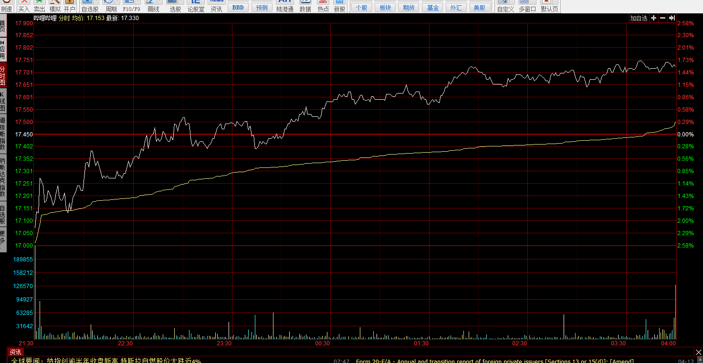

顶多就是石锤一下直播和视频的播放量、推荐位算法，看看真正的黑幕是怎么回事

